학교안전사고 무릎 중대화 요인 분석 및 예방 방안
— 고등학교 비접촉성 무릎 손상과 신경근 준비운동을 중심으로 —
핵심 결론 무릎의 문제는 단순 발생빈도가 아니라 장해급여로 전환되는 비율이다. 고등학교 무릎 보상사고 10,836건 중 245건(2.26%)에서 장해급여가 발생했으며, 비접촉 상황이 무릎 중대사고의 58.8%를 차지했다. 따라서 기존의 달리기·스트레칭 중심 준비운동을 근력·균형·착지·감속·방향전환과 교사 피드백을 포함한 표준 신경근 준비운동으로 보완할 필요가 있다.

1. 연구 배경 및 문제 정의
1) 분석 배경
학교안전사고 예방은 흔한 사고의 발생 건수를 줄이는 것뿐 아니라, 사고가 장기 치료와 장해급여로 이어지는 경로를 차단하는 데에도 초점을 두어야 한다. 본 분석은 2021~2025년 학교안전공제 보상자료에서 고등학교 사고를 분리한 뒤, 사고부위별 장해급여 발생률을 비교하여 무릎을 핵심 중대화 부위로 선정하였다. 이후 접촉유형, 당시활동, 장소, 사고형태를 교차하여 예방 가능한 상황을 좁혔다.
2) 조작적 정의와 분석 범위
본 무릎 분석에서 ‘중대화’는 해당 보상사고에서 장해급여가 발생한 경우로 조작적으로 정의하였다. 중대화율은 ‘장해급여 발생 사고 건수 ÷ 해당 집단의 전체 보상사고 건수 × 100’으로 계산하였다. 이는 행정자료상의 지표로서 임상적 손상 중증도 전체나 실제 영구장해 발생률과 동일하지 않다. 분석대상은 고등학교 무릎 보상사고 10,836건이며, 이 중 장해급여 발생 사고는 245건이다.
3) 연구 질문
첫째, 무릎 사고의 장해급여 발생률은 다른 부위와 비교해 얼마나 높은가? 둘째, 무릎 중대사고는 직접 충돌보다 비접촉 동작에 집중되는가? 셋째, 어떤 활동과 사고상황을 우선 관리해야 하는가? 넷째, 최신 의학근거는 현재의 일반 준비운동과 무엇이 다르며 학교가 어떤 내용을 표준화해야 하는가?
자료: 학교안전공제 보상자료(2021~2025) 재분석, 스포츠안전재단 2024 공개 원자료, 청소년 신경근 손상예방 프로그램 관련 무작위시험·메타분석.
2. 무릎은 왜 우선 관리 대상인가
1) 부위별 중대화율 비교
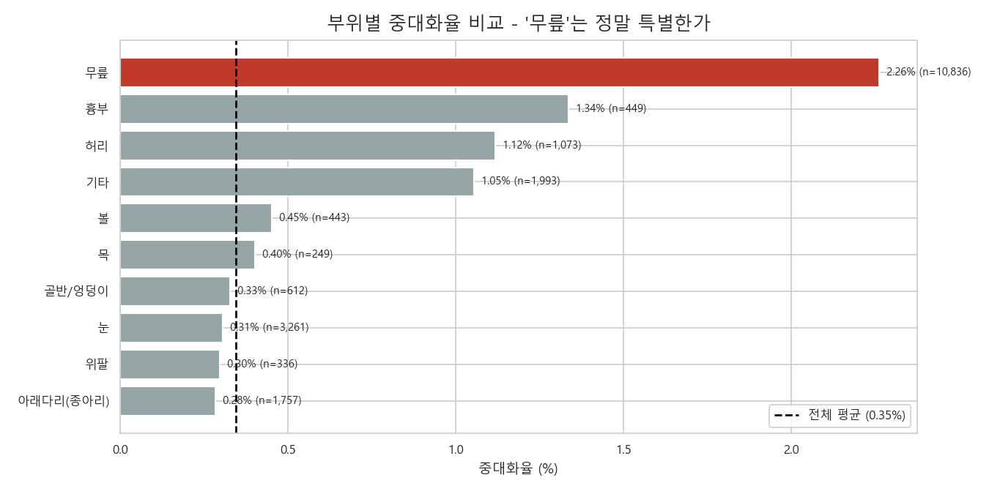
그림 1. 고등학교 보상사고의 주요 사고부위별 중대화율(장해급여 발생률)
주: 점선은 고등학교 전체 보상사고의 평균 중대화율 0.35%이다. 괄호 안 n은 부위별 전체 보상사고 건수이다.
무릎 사고는 10,836건 중 245건에서 장해급여가 발생하여 중대화율이 2.26%였다. 이는 고등학교 전체 보상사고 평균 0.35%의 약 6.5배이며, 비교한 주요 사고부위 가운데 가장 높았다. 흉부 1.34%(6/449), 허리 1.12%(12/1,073)도 평균보다 높았지만 무릎은 비율뿐 아니라 장해급여 발생 건수에서도 가장 큰 부담을 보였다.
2) 빈도와 중대화율을 분리한 해석
이 결과는 ‘무릎 사고가 가장 자주 발생한다’는 뜻이 아니라, 보상자료에 포함된 무릎 사고가 장해급여로 이어지는 비율이 높다는 뜻이다. 정책 우선순위는 비율과 절대 건수를 함께 보아야 한다. 표본이 작은 흉부와 허리는 비율 변동성이 큰 반면, 무릎은 1만 건이 넘는 표본에서도 높은 신호가 유지되어 우선적인 심층분석이 타당하다.
해석 원칙 “무릎 사고는 다른 부위보다 정확히 6.5배 위험하다”가 아니라 “이 고등학교 보상자료에서 무릎의 장해급여 발생률이 전체 평균의 약 6.5배였다”라고 표현한다.

3) 예방 가능한 경로를 따로 찾아야 하는 이유
무릎 장해급여 사고에는 직접 충돌, 비접촉성 염좌, 골절, 과사용 등 서로 다른 손상기전이 섞여 있을 수 있다. 따라서 무릎이라는 부위만으로 해결책을 정하지 않고, 접촉유형과 사고상황을 분해하여 신경근 준비운동이 직접 겨냥할 수 있는 비접촉성·간접접촉성 동작의 비중을 확인하였다.
3. 왜 비접촉 동작을 바꾸어야 하는가
1) 전체사고와 중대사고의 접촉유형 구성
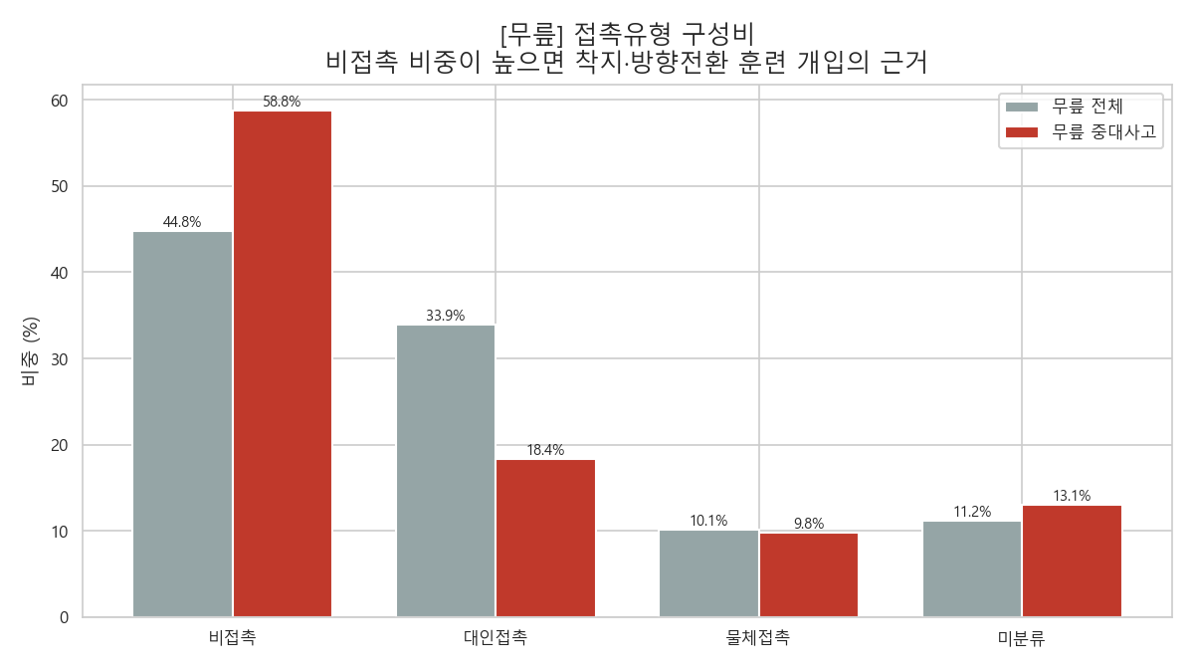
그림 2. 고등학교 무릎 전체사고와 중대사고의 접촉유형 구성비
주: 비접촉은 사람·물체와 직접 충돌하지 않고 착지·감속·방향전환 등의 동작 중 발생한 사고로 분류하였다.
비접촉 사고는 전체 무릎 사고의 44.8%였지만 무릎 중대사고에서는 58.8%로 14.0%p 증가하였다. 반면 대인접촉은 전체의 33.9%에서 중대사고의 18.4%로 감소하였다. 이는 충돌 주의만 강조하는 예방교육으로는 무릎 중대사고의 다수를 설명하기 어렵고, 학생 자신의 착지·급정지·방향전환 능력을 다루어야 함을 보여준다.
2) 같은 접촉유형 안에서도 무릎의 중대화율이 높음
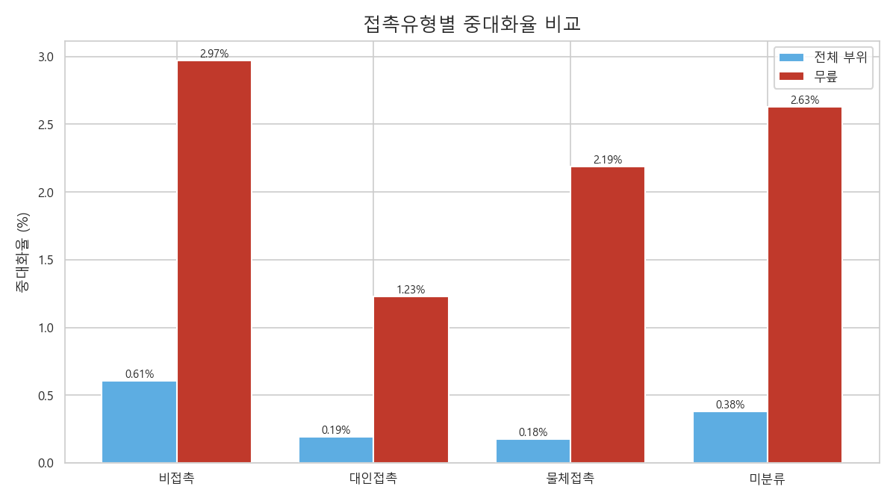
그림 3. 고등학교 보상사고의 접촉유형별 중대화율: 무릎과 전체 부위 비교
주: 비율비는 교란요인을 보정하지 않은 기술통계이며 개인의 위험배수나 인과효과가 아니다.
비접촉 무릎 사고의 중대화율은 2.97%로 무릎 접촉유형 중 가장 높았으며, 같은 비접촉 유형의 전체 부위 중대화율 0.61%의 약 4.9배였다. 대인접촉(무릎 1.23%, 전체 0.19%)과 물체접촉(2.19%, 0.18%)에서도 무릎의 비율이 높았다. 그림 2와 3을 종합하면 비접촉 상황은 중대사고 내 비중과 중대화율이 모두 높은 핵심 예방대상이다.
4. 어디서 무엇을 할 때 우선 개입해야 하는가
1) 활동별 중대화율과 절대 부담
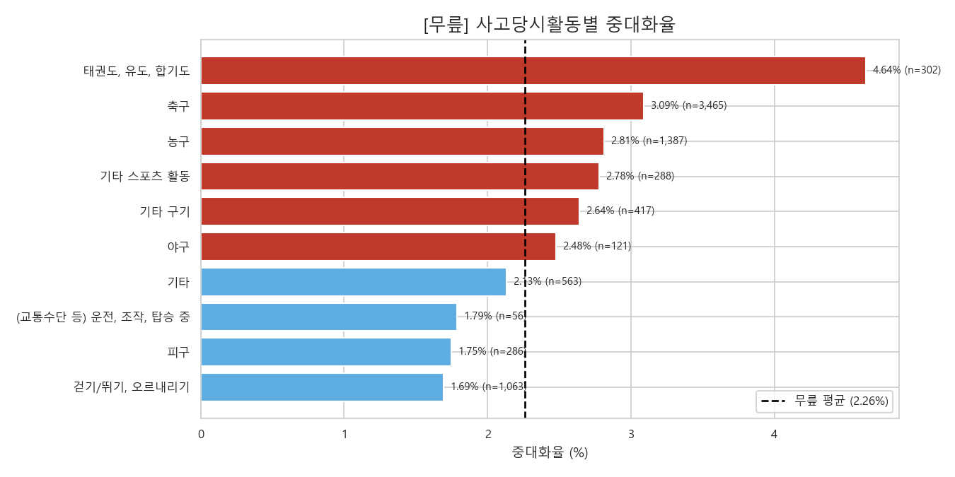
그림 4. 고등학교 무릎 사고의 당시활동별 중대화율
주: 비율과 함께 전체 사고 건수 및 장해급여 발생 건수를 고려해 정책 우선순위를 판단하였다.
중대화율은 태권도·유도·합기도가 4.64%(14/302)로 가장 높았고 축구 3.09%(107/3,465), 농구 2.81%(39/1,387) 순이었다. 그러나 축구는 장해급여 발생 107건으로 무릎 중대사고 245건의 43.7%를 차지했다. 따라서 ‘최고 비율은 무도 종목, 최대 부담은 축구’로 구분하고, 보편적 적용의 1순위는 축구·농구 등 구기활동으로 정한다.
2) 대표 사고 시나리오
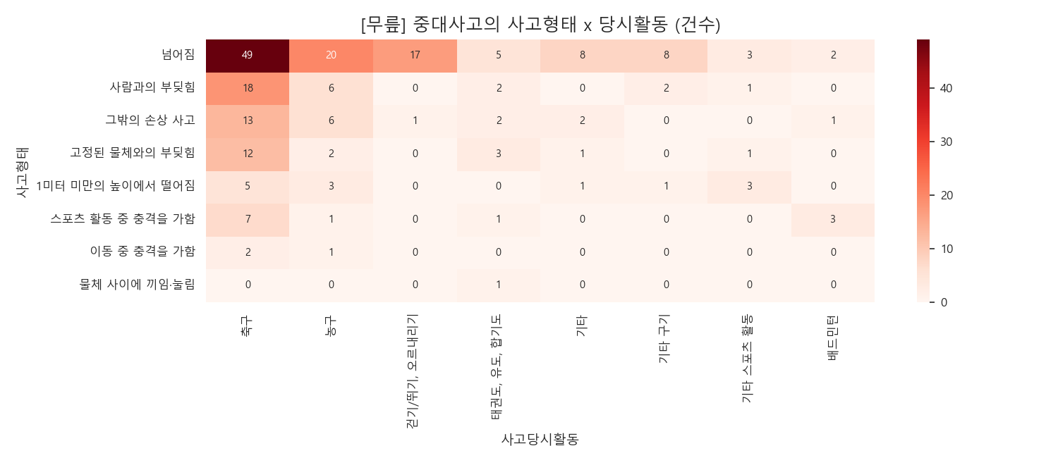
그림 5. 고등학교 무릎 중대사고의 사고형태×당시활동 조합
자료: 학교안전공제 보상자료 재분석. 수치는 장해급여 발생 사고 건수이다.
축구×넘어짐이 49건으로 가장 많았고, 농구×넘어짐 20건, 축구×사람과의 부딪힘 18건이 뒤를 이었다. 이는 축구 활동 전 착지·감속·방향전환 훈련을 우선 도입하되, 충돌과 시설물 주변 위험관리도 함께 시행해야 함을 뜻한다. 장소별로는 운동장에 무릎 중대사고 130건이 집중되었고 실·내외 체육시설도 중대화율 3.66%로 높아, 표준 준비운동은 운동장·체육시설에서 이루어지는 구기수업과 스포츠클럽부터 적용하는 것이 합리적이다.

5. 최신 의학근거를 반영한 해결방안
1) 현재 준비운동과 실제로 무엇이 다른가
스포츠안전재단 2024 공개 원자료에서 13~18세 축구 부상 경험자 40명 중 39명(97.5%)이 부상 전 준비운동을 했다고 답했다. 표본이 작고 전문체육인 비중이 높다는 한계가 있지만, ‘준비운동을 하지 않아서 다친다’는 가설은 지지되지 않는다. 문제는 준비운동 실시 여부가 한 발 균형, 점프 착지, 감속, 방향전환, 자세 피드백과 반복 용량을 포함하는지 확인하지 못한다는 데 있다.
일반 준비운동과 신경근 준비운동은 가벼운 달리기와 동적 관절운동에서는 겹친다. 핵심 차이는 ① 둔근·햄스트링·종아리·몸통 근력, ② 한 발 균형, ③ 점프 착지·급정지·방향전환 기술, ④ 교사의 즉각적 자세 피드백, ⑤ 주 2~3회의 반복이다. 따라서 ‘신경근 활성화’라는 새 체조보다 반복적인 다요소 운동기술 학습이라는 표현이 정확하다.
2) 효과크기
11~15세 학생 725명의 학교 체육수업 군집무작위시험에서 일반 달리기·스트레칭 대비 신경근 프로그램의 무릎 염좌 발생률비는 0.36(95% 신뢰구간 0.13~0.98)이었다. 2025년 청소년·젊은 선수의 무작위시험 24편 메타분석에서는 무릎손상이 28% 감소했다(RR 0.72, 95% 신뢰구간 0.62~0.84). 2025년 여자 팀스포츠 메타분석에서는 전체 무릎손상 22%, ACL 손상 50% 감소가 보고됐다. ACL의 50~60% 감소는 주로 청소년 여자 구기선수 근거이므로 학교 무릎 전체에 그대로 적용하지 않고, 본 보고서의 대표 기대효과는 넓은 무릎손상 약 22~28% 감소로 제시한다.
3) 10~15분 표준 신경근 준비운동
시간 | 구성 | 예시 동작
2분 | 동적 달리기 | 전진·후진 달리기, 사이드 스텝
2~3분 | 근력·몸통 | 스쿼트, 런지, 브리지·플랭크
2분 | 한 발 균형 | 한 발 지지+뻗기 또는 공 주고받기
2~3분 | 착지·감속 | 작은 점프 후 정지, 앞·옆 점프 착지
2~3분 | 방향전환 | 셔플 후 정지, 계획형→반응형 컷
교사 피드백은 “무릎은 두 번째 발가락 방향”, “엉덩이와 무릎을 굽혀 조용히 착지”, “먼저 속도를 줄이고 방향을 바꾸기”, “몸통이 한쪽으로 무너지지 않게”로 통일한다. 해결책은 일회성 재교육이 아니라 실습형 교사 워크숍, 동작 영상·QR, 수업별 구성요소 체크리스트를 묶어 기존 준비운동을 표준 프로그램으로 교체하는 방식이어야 한다.
4) 한계와 최종 제언
장해급여는 임상 중증도 전체와 같지 않고, 내부자료는 세부 진단과 활동 노출시간을 제공하지 않는다. 또한 외부 예방연구는 여자 구기선수 비중이 높아 모든 학생과 모든 무릎 손상에 같은 효과를 보장하지 않는다. 따라서 ‘프로그램이 장해급여 사고를 50~60% 줄인다’고 단정하지 않는다. 그럼에도 내부자료에서 비접촉 상황과 축구×넘어짐이 명확히 집중되고, 학교 기반 무작위시험에서 무릎 염좌 감소가 확인되었으므로, 고등학교 구기활동의 준비운동을 내용·용량·피드백 중심으로 표준화하는 정책 제안은 충분히 타당하다.
주요 출처: Richmond et al.(2016), Clin J Sport Med, PMID 27367045; LaBella et al.(2011), Arch Pediatr Adolesc Med, PMID 22065184; Li & Zhu(2025), The Knee, PMID 40618548; Gu et al.(2025), Ann Med, PMID 41175154; Exercise & Sports Science Australia Position Statement(2026), DOI 10.1007/s40279-026-02450-3; Lutz et al.(2024), Br J Sports Med, DOI 10.1136/bjsports-2023-106906.

